2 案件关联保单：逻辑优化、新增“新职伤”类型保单
功能场景概述：
① 核心流程原理变化：由（经典保险公司流）客户理赔意图→匹配保单→构建理赔案件；变化为
（理赔预调查与调解机构流）客户理赔意图→必然构建案件→可选匹配保单，甚至可以不匹配任何保单也可以成为一个调查调解案件。
②新增“新职伤”类型保单：在主险、附加险之外，额外增加一个案件的新职伤保单；只能手动填写，无系统关联。

功能实现：

（1）调整1-自动匹配保单变化
自动匹配保单不作为自动化流程，转为合并进【手动录入保单页面】作为快速选择功能：
原流程：基本信息→自动匹配保单（可转为手动填写）
新流程：基本信息→手动填写（展示可选的系统保单，选择某个保单则使用并对应填入手动填写表格中，选择系统保单则字段值不可自由更改。备注：理赔案件数据结构与原有逻辑保持一致，依然区分是否为手动还是自动匹配，但手动填写还是自动匹配精确到主险、附加险、新职伤数据中）
具体功能说明：录入骑手信息后，下一步改为直接进入手动填写保单状态。但将所有系统匹配到的保单关联在下方，点击【选择填充】，则直接按照险种填充到对应险种数据中。
额外补充：每个匹配到的系统保单额外增加显示起保日期、终保日期、险种方案名称（即附加险名称或主险的名称）
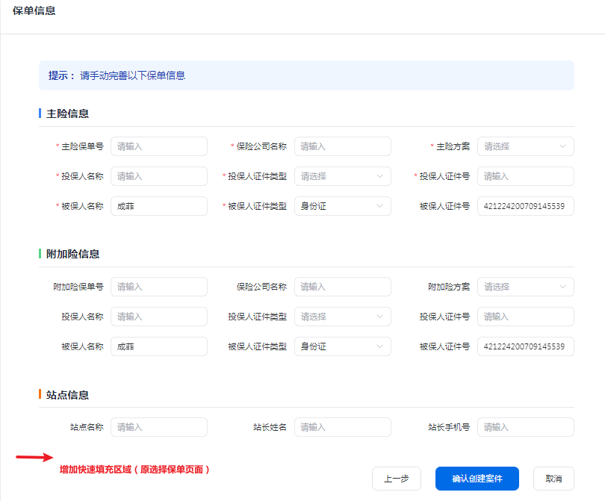
快速填充区域（原选择保单页面）如下：可以选择主险和附加险分别填充（如果都匹配到）；原匹配页面手动入口删除。
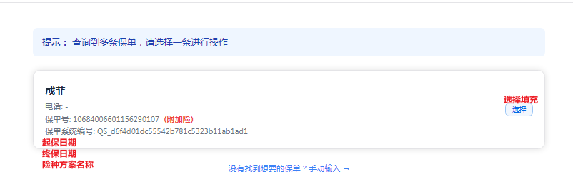

（2）调整2-手动录入保单页面优化
-①增加新职业伤害保险模块（数据结构与主险、附加险完全一致）
-②主险及所有保单信息均调整为不必填；
-③是否手动填写报案跟随独立险种变化。
具体功能说明：原手动填写页面缺少字段：所属渠道名、所属客户名、保单系统编码（不可手填，选择系统保单时候系统填入）；主险字段均改为不必填
额外新增模块：【新职伤保险信息】；只能手动填写。
每个险种增加是否手动填写的开关：开关默认为是（是手动填写）。如果操作人选择了下方的系统保单，则手动填写开关状态设置为否。如果选择了系统保单又手动点击了手动开关，则重置已填充的字段。 如果选择了系统保单进行填充*手动填写开关为否），则不能手动修改信息，只能使用系统信息来保持系统数据一致性。
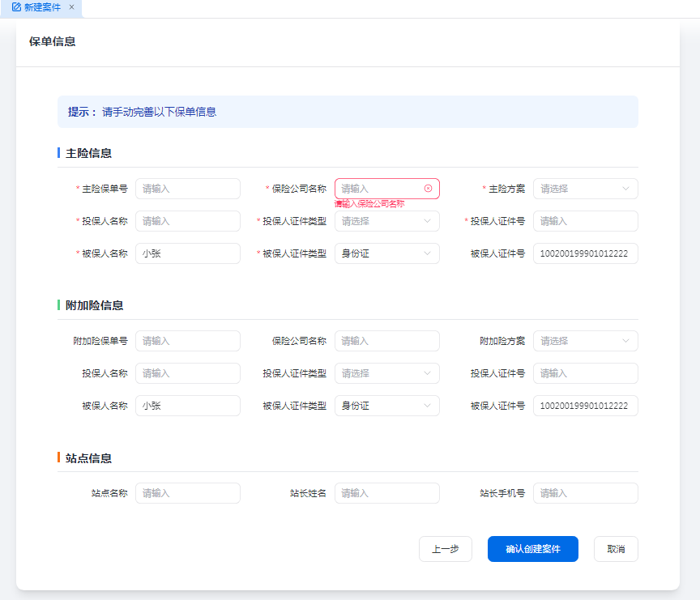

调整后效果：

是否手动填写在每一个险种后有独立开关；新增【新职伤模块】
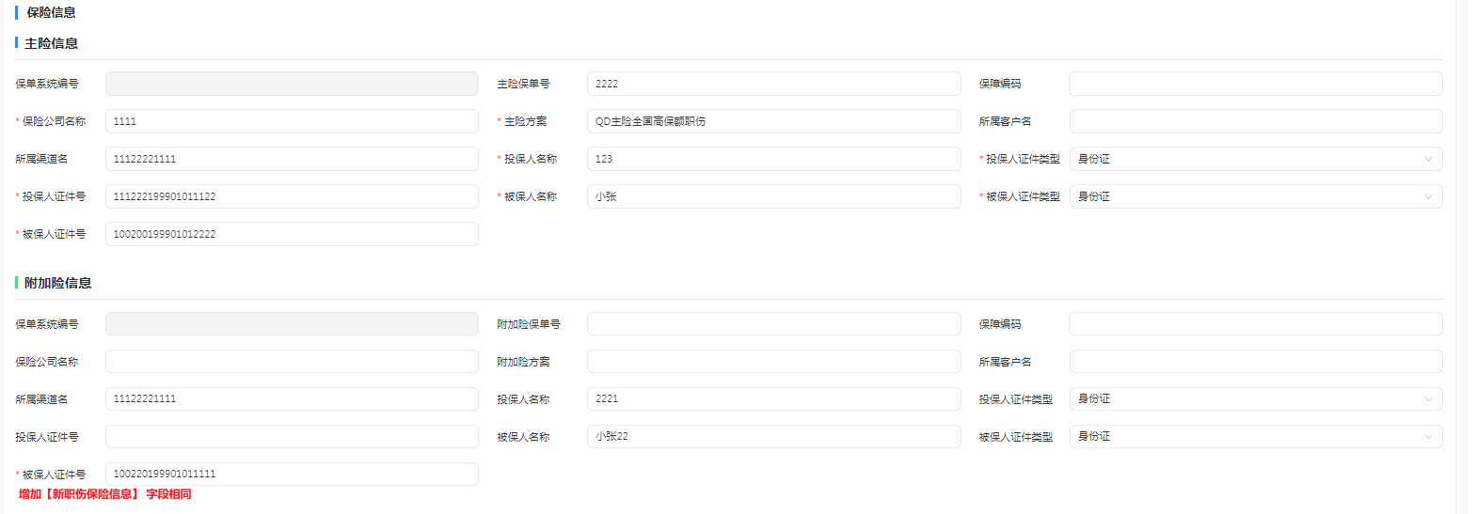

（3）调整3-【保司对接模块】保单选择相关优化
①创建保司对接表：新增选择对接险种
具体功能说明：创建保司对接表，只能选择主险、附加险、新职伤其中一个险种进行创建。此处不再匹配系统保单，而是直接读取案件详情中已有的保单信息。对接险种类型、保单号、对接保险公司名称（即保单的保险公司名称）为必填，其他均为非必填，可以随后补充。【主险或附加险对接】字段删除。
每个案件，一个险种（主险、附加险、新职伤）只能创建一个对接表；即最多3个保司对接表。
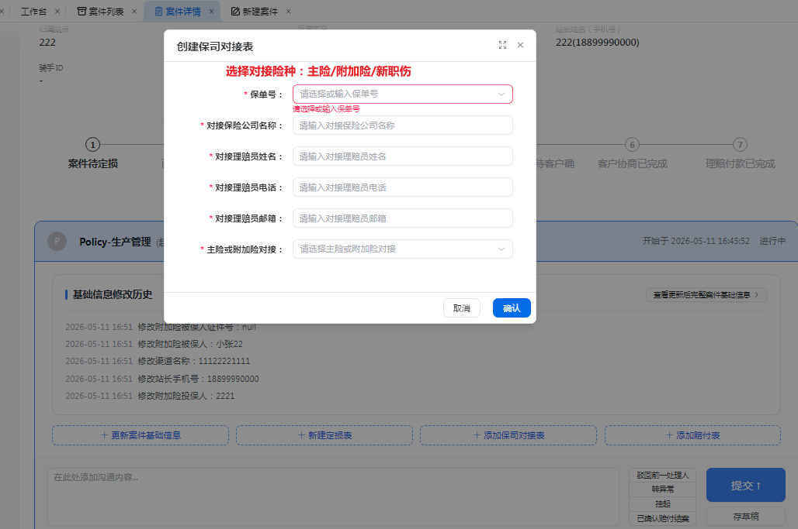

② 保司对接表展示类型增加“新职伤”
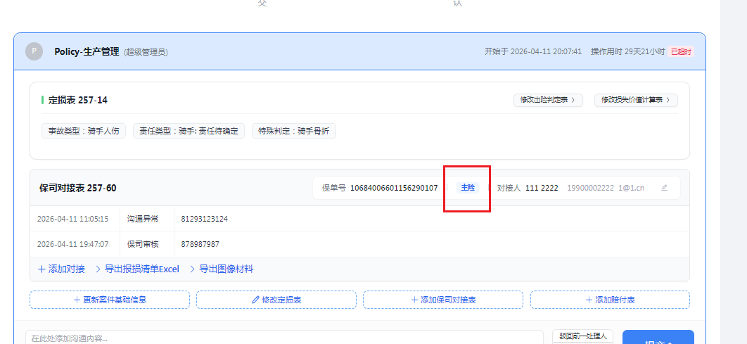

（4）调整4-案件基本信息的展示、编辑时相应的调整
展示时，如有“新职伤保单”信息，则对应展示（类似主险、附加险）
编辑时，增加“新职伤保单”信息区域。
展示：
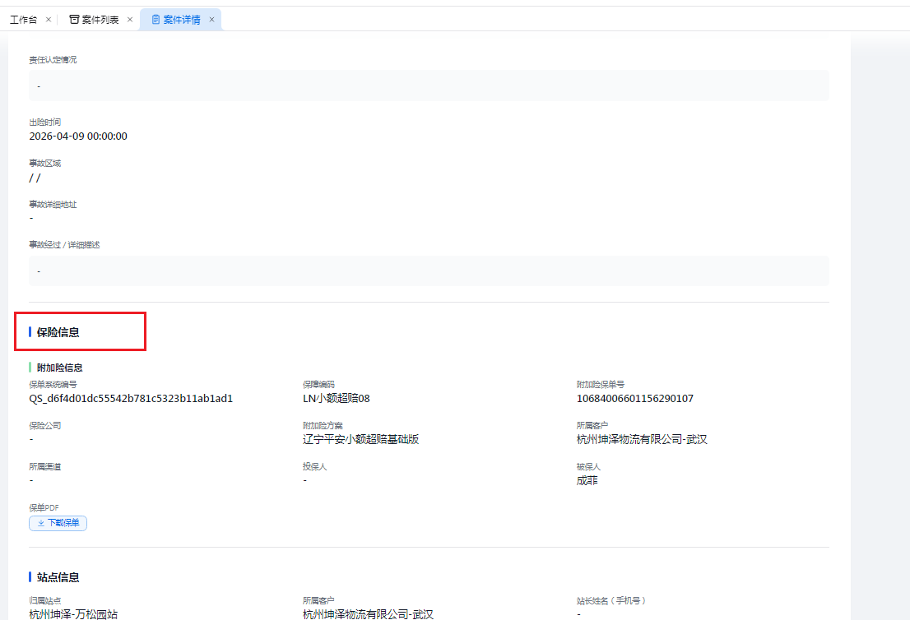

编辑：
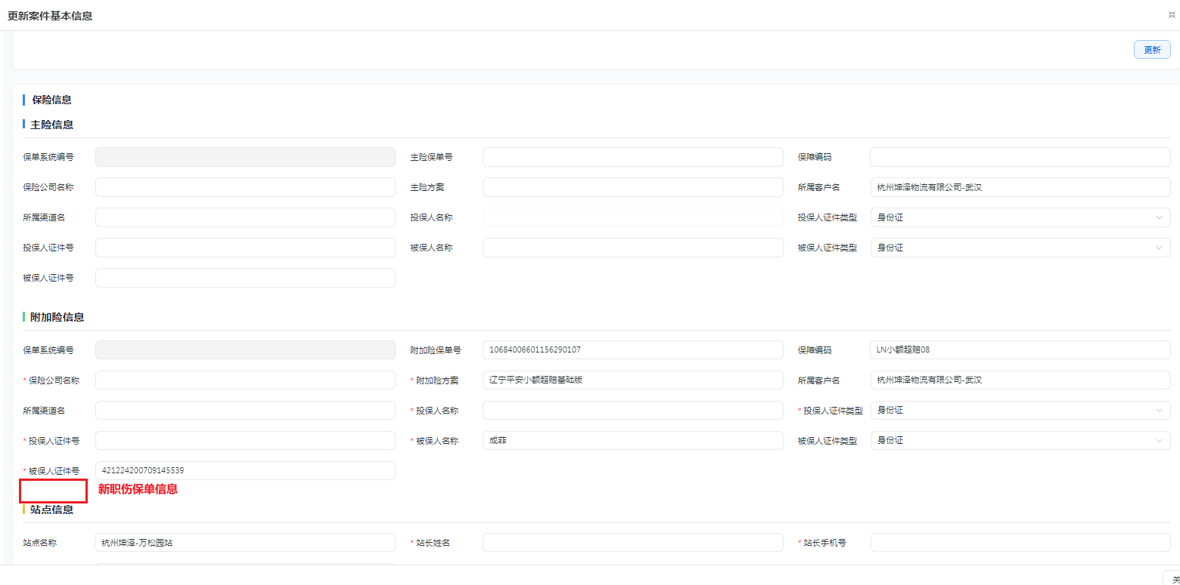

（5）调整5-其他“新职伤”相关调整
①定损表-损失价值计算表：增加新职伤定损金额；展示新职伤总计。功能与主险、附加险一致。定损表卡片对应增加统计展示。
额外补充：【预报损金额】 字段改为 主险估损金额、附加险估损金额、新职伤估损金额。预报损总计展示效果对应调整。【主险估损、附加险估损、新职伤估损、估损总计：】
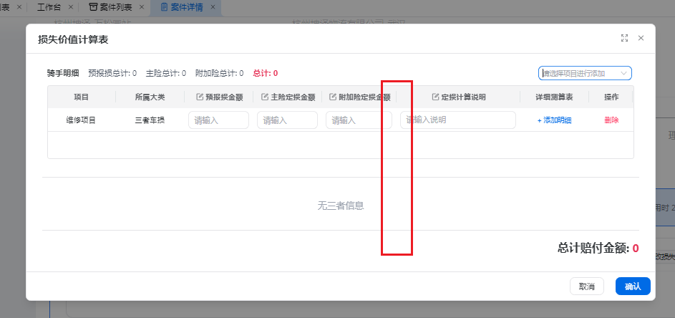

②最终赔付表
新增：添加一条最终赔付记录时候，需要选择【赔付险种类型】（主险、附加险、新职伤）；并增加对应展示。
